Министерство науки и высшего образования Российской Федерации
Федеральное государственное бюджетное образовательное учреждение высшего образования
«Новосибирский государственный технический университет»
Кафедра [название кафедры]
ОТЧЁТ
по лабораторной работе № 3
«Сериализация, десериализация и тестирование»
по дисциплине «Программирование на Java»
Вариант 6. Электронная очередь поликлиники
Выполнили студенты группы АВТ-551:
[ФИО студента 1]
[ФИО студента 2]
Проверил:
[ФИО преподавателя]
Новосибирск, 2026
Содержание
1. Цель работы 3
2. Вариант и техническое задание 3
3. Ход работы 4
3.1. Структура классов 4
3.2. Бинарный формат 4
3.3. Формат JSON 6
3.4. Обработка ошибок 8
3.5. Графический интерфейс 9
4. Сравнение форматов 9
5. Тестирование 11
6. Демонстрация работы 13
7. Выводы 14

1. Цель работы
Реализовать сохранение и загрузку очереди в двух форматах через общий интерфейс, обработать повреждённые файлы, сравнить форматы и покрыть логику программы тестами JUnit 5.

2. Вариант и техническое задание
Вариант 6, «Электронная очередь поликлиники». Сериализуется содержимое кучи TicketHeap<Ticket>: обычные талоны, талоны на дому и закрытые талоны.
Работа выполнена на максимальный уровень:
- форматы bin и JSON через общий интерфейс Serializer, тесты roundtrip для обоих;
- экспорт и импорт через FileChooser, после импорта обновляются таблица и визуализация;
- сравнение форматов: размер файла на 10⁴ записях, среднее время по 5 прогонам, читаемость;
- версия в обоих форматах, обработка битых файлов с кодами ошибок;
- тесты на позитивные и негативные сценарии с заготовленными файлами.

3. Ход работы

3.1. Структура классов
Таблица 1 — Классы пакета serialization
Класс | Назначение
Serializer | контракт: write, read, extension. GUI и тесты работают только с ним
BinarySerializer | собственный бинарный формат на DataOutputStream и DataInputStream
JsonSerializer | JSON на Jackson
TicketDto | запись для JSON, держит Jackson вне модели
Serializers | выбор реализации по расширению файла
SerializationException | ошибка содержимого файла с кодом
SerializationErrorCode | перечисление кодов ошибок

Фрагмент кода 1 — общий контракт форматов
public interface Serializer {
void write(Path file, List<Ticket> tickets) throws IOException;

List<Ticket> read(Path file) throws IOException, SerializationException;

String extension();
}

IOException означает сбой диска, SerializationException означает плохое содержимое файла. Тип талона во всех форматах задаётся перечислением TicketType, а создание талона при чтении идёт через один метод create, который проверяет данные.

3.2. Бинарный формат
Выбран собственный формат, а не Serializable. Формат описан явно, не зависит от имён и полей классов и хранит только данные, поэтому файл меньше, а изменение формата контролируется версией в заголовке.
Таблица 2 — Структура бинарного файла
Поле | Тип | Примечание
magic | 4 байта | ASCII QUEU, признак файла очереди
версия | short | сейчас 1
количество записей | int | память заранее не выделяется, значение может быть испорчено
код типа | byte | 1, 2, 3 для TICKET, HOME, CLOSED, задан в перечислении и не зависит от порядка констант
карта, ФИО, кабинет | UTF | длина и байты строки
срочность | byte
время | long + int | секунды и наносекунды
адрес | UTF | только у HOME

Заголовок проверяется по порядку: сначала признак формата, затем версия, и только потом записи, потому что их устройство зависит от версии.
Фрагмент кода 2 — проверка заголовка бинарного файла
private int readHeader(DataInputStream in) throws IOException, SerializationException {
int magic = in.readInt();
if (magic != MAGIC) {
throw new SerializationException(SerializationErrorCode.BAD_MAGIC,
"Файл не является очередью талонов");
}
short version = in.readShort();
if (version != VERSION) {
throw new SerializationException(SerializationErrorCode.UNSUPPORTED_VERSION,
"Версия файла " + version + " не поддерживается, ожидается " + VERSION);
}
int count = in.readInt();
if (count < 0) {
throw corrupted("отрицательное количество записей");
}
return count;
}

После чтения всех записей проверяется конец файла: лишние байты считаются повреждением. Обрыв файла и испорченная строка переводятся в код CORRUPTED_DATA, а настоящие ошибки диска проходят наружу без изменений. Запись и чтение идут через буферизованные потоки.
Фрагмент кода 3 — чтение бинарного файла
public List<Ticket> read(Path file) throws IOException, SerializationException {
try (DataInputStream in = new DataInputStream(
new BufferedInputStream(Files.newInputStream(file)))) {
int count = readHeader(in);
// Память под записи не выделяем заранее: в испорченном заголовке может быть огромное число
List<Ticket> tickets = new ArrayList<>();
for (int i = 0; i < count; i++) {
tickets.add(readTicket(in, i + 1));
}
if (in.read() != -1) {
throw corrupted("после последней записи остались лишние байты");
}
return tickets;
} catch (EOFException e) {
throw corrupted("файл обрезан");
} catch (UTFDataFormatException e) {
throw corrupted("испорчена строка");
}
}

3.3. Формат JSON
Файл содержит обёртку с полями formatVersion и tickets, полиморфизм выражен полем type со значениями TICKET, HOME, CLOSED. Время записывается строкой ISO-8601 с помощью модуля jackson-datatype-jsr310.
Фрагмент кода 4 — запись для JSON
record TicketDto(String type, String cardNumber, String fullName, String room,
Integer urgency, LocalDateTime takenAt, String address) {

static TicketDto from(Ticket ticket) {
return new TicketDto(ticket.type().name(), ticket.getCardNumber(), ticket.getFullName(),
ticket.getRoom(), ticket.getUrgency(), ticket.getTakenAt(), ticket.getAddress());
}
}

Запись идёт через TicketDto, а не через классы модели: ClosedTicket остаётся без сеттеров и без конструктора по умолчанию, а в модели нет аннотаций Jackson. Поле срочности в записи имеет тип Integer: иначе пропущенное значение стало бы нулём, то есть наивысшей срочностью.
Чтение строгое. Сначала проверяется версия, потому что записи другой версии могут быть устроены иначе. Данные после конца документа и дробная срочность считаются повреждением: без этих настроек Jackson молча отбросил бы хвост файла и усёк бы число.
Фрагмент кода 5 — настройка Jackson
// Чтение строгое: хвост после документа и дробная срочность считаются порчей файла
private static final ObjectMapper MAPPER = new ObjectMapper()
.registerModule(new JavaTimeModule())
.disable(SerializationFeature.WRITE_DATES_AS_TIMESTAMPS)
.enable(DeserializationFeature.FAIL_ON_TRAILING_TOKENS)
.disable(DeserializationFeature.ACCEPT_FLOAT_AS_INT);

Фрагмент кода 6 — проверка версии до разбора записей
// Сначала версия: в файле другой версии записи могут быть устроены иначе
JsonNode version = root.path(VERSION_FIELD);
if (!version.isInt()) {
throw corrupted("поле " + VERSION_FIELD + " отсутствует или не целое");
}
if (version.intValue() != VERSION) {
throw new SerializationException(SerializationErrorCode.UNSUPPORTED_VERSION,
"Версия файла " + version.intValue() + " не поддерживается, ожидается " + VERSION);
}

3.4. Обработка ошибок
Таблица 3 — Коды ошибок
Код | Когда возникает
BAD_MAGIC | первые байты файла не совпадают с признаком формата
UNSUPPORTED_VERSION | версия файла не поддерживается
CORRUPTED_DATA | обрезанный файл, синтаксическая ошибка, лишние байты, неверное количество записей, испорченная строка, недопустимые значения полей
UNKNOWN_TYPE | неизвестный тип талона

Ошибка показывается диалогом с кодом и понятным текстом, программа продолжает работу. Куча подменяется только после успешного чтения, поэтому при ошибке очередь остаётся прежней: если read бросит исключение, вторая лямбда не выполнится.
Фрагмент кода 7 — импорт в фоне
tasks.run(QueueTasks.background("Импорт из файла " + path.getFileName(),
() -> QueueTasks.heapOf(serializer.get().read(path))), imported -> {
heap.replaceWith(imported);
onQueueChanged.run();
tasks.setStatus("Импортировано талонов: " + heap.size());
});

3.5. Графический интерфейс
Кнопки «Экспорт» и «Импорт» открывают FileChooser с фильтрами .bin и .json. Формат определяется по расширению файла через Serializers.forFile, контроллер не знает, какой сериализатор выбран. Обе операции идут в фоне через Task, для экспорта снимок очереди делается в FX-потоке до старта задачи. Отмены у записи нет, чтобы не оставить обрезанный файл.

4. Сравнение форматов
Сравнение выполняет отдельный класс FormatComparison с методом main. Набор из 10⁴ талонов создаётся генератором с фиксированным seed. Перед замером выполнено 20 прогревочных прогонов, в таблице среднее по 5 прогонам. Окружение: Apple M5, 10 ядер, 16 ГБ памяти, Java 26.0.2 (сборка с release 25), JavaFX 25.0.2, Maven 3.9.11.
Таблица 4 — Сравнение форматов на 10⁴ записях
Формат | Размер, байт | Размер, КиБ | Сохранение, мс | Загрузка, мс
bin | 583747 | 570,1 | 1,026 | 1,426
json | 2055712 | 2007,5 | 4,098 | 7,741

JSON больше бинарного файла в 3,52 раза. Причина в том, что он хранит имена полей в каждой записи и использует отступы. Запись JSON примерно в 4 раза медленнее, чтение примерно в 5 раз. Отступы включены намеренно ради читаемости, без них файл был бы меньше.
Читаемость оценивается по фрагментам файлов. Фрагмент бинарного файла показан в шестнадцатеричном виде:
0000 51 55 45 55 00 01 00 00 27 10 01 00 03 4b 2d 31 QUEU....'....K-1
0010 00 17 d0 9c d0 be d1 80 d0 be d0 b7 d0 be d0 b2 ................
0020 20 d0 9f d1 91 d1 82 d1 80 00 03 31 39 37 00 00 ..........197..
0030 00 00 00 69 5b 71 9c 00 00 00 00 01 00 03 4b 2d ...i[q........K-
0040 32 00 1b d0 9c d0 be d1 80 d0 be d0 b7 d0 be d0 2...............
0050 b2 20 d0 a1 d0 b5 d1 80 d0 b3 d0 b5 d0 b9 00 03 . ..............

Фрагмент файла JSON:
{
"formatVersion" : 1,
"tickets" : [ {
"type" : "TICKET",
"cardNumber" : "K-1",
"fullName" : "Морозов Пётр",
"room" : "197",
"urgency" : 0,
"takenAt" : "2026-01-05T08:09:00",
"address" : ""
}, {
"type" : "TICKET",
"cardNumber" : "K-2",
"fullName" : "Морозов Сергей",
"room" : "134",
"urgency" : 0,
"takenAt" : "2026-01-05T08:39:00",

Таблица 5 — Качественное сравнение
Критерий | bin | JSON
Читаемость глазами | нужен шестнадцатеричный просмотр | читается и правится в текстовом редакторе
Размер и скорость | выигрывает | проигрывает
Обнаружение ошибок | magic, версия, длины, конец файла | синтаксис, версия, типы полей
Когда подходит | большие очереди, обмен внутри программы | отладка, ручная правка, обмен с другими программами

5. Тестирование
Тесты написаны на JUnit 5 и запускаются командой mvn clean test. Проверяется только логика, без графического интерфейса. Каждый тест проверяет одно поведение. Заготовленные файлы лежат в src/test/resources и читаются из classpath: 2 CSV, 11 файлов bin и 13 файлов JSON, включая намеренно испорченные. Бинарные файлы собраны отдельным скриптом побайтово по описанию формата, поэтому тест проверяет сам формат, а не совпадение кода с самим собой.
Негативные случаи проверяет один параметризованный тест: каждая строка таблицы входных данных задаёт испорченный файл и ожидаемый код ошибки.
Фрагмент кода 8 — негативный тест бинарного формата
void brokenFileGivesErrorCode(String file, SerializationErrorCode expected) throws Exception {
Path path = resource(file);

SerializationException error = assertThrows(SerializationException.class, () -> serializer.read(path));

assertEquals(expected, error.getCode());
}

Итого 131 запуск, с учётом параметризованных тестов, из них 20 негативных случаев приходится на файлы bin и JSON. Все тесты проходят.
Таблица 6 — Состав тестов
Класс | Запусков | Что проверяет
SerializerRoundtripTest | 8 | roundtrip обоих форматов через интерфейс: все типы, пустая очередь, наносекунды, 10⁴ записей
BinarySerializerTest | 13 | чтение эталонного файла; негатив: magic, версия, обрезка заголовка и записи, неизвестный тип, огромное и отрицательное количество, хвост, срочность, строка
JsonSerializerTest | 15 | чтение эталона, версия и формат времени в файле; негатив: синтаксис, пустой файл, версия, нет полей, неизвестный тип, срочность, дата, null, хвост
SerializersTest | 5 | выбор формата по расширению, неизвестное расширение
CsvLoaderTest | 17 | валидный файл, пропуск битых строк, код каждой ошибки, прогресс и отмена, совпадение формата с лабораторной № 1
TicketModelTest | 13 | закрытый талон не Editable, проверки полей, copyFrom, компаратор
TicketHeapTest | 41 | порядок extractMin, неизменность кучи после topK, инвариант после changePriority и merge, случайные операции
RaceDemoTest | 10 | гонка с защищённой кучей, детерминированная порча незащищённой
TicketGeneratorTest | 6 | воспроизводимость и корректность данных
QueueTasksTest | 3 | сборка очереди из двух списков

Качество тестов проверено искусственными поломками кода. Первый прогон из 30 поломок показал 19 незамеченных: например, пустой copyFrom и запись закрытого талона как обычного проходили тесты. Тесты усилены, 8 самых важных поломок проверены повторно, все обнаруживаются.

6. Демонстрация работы
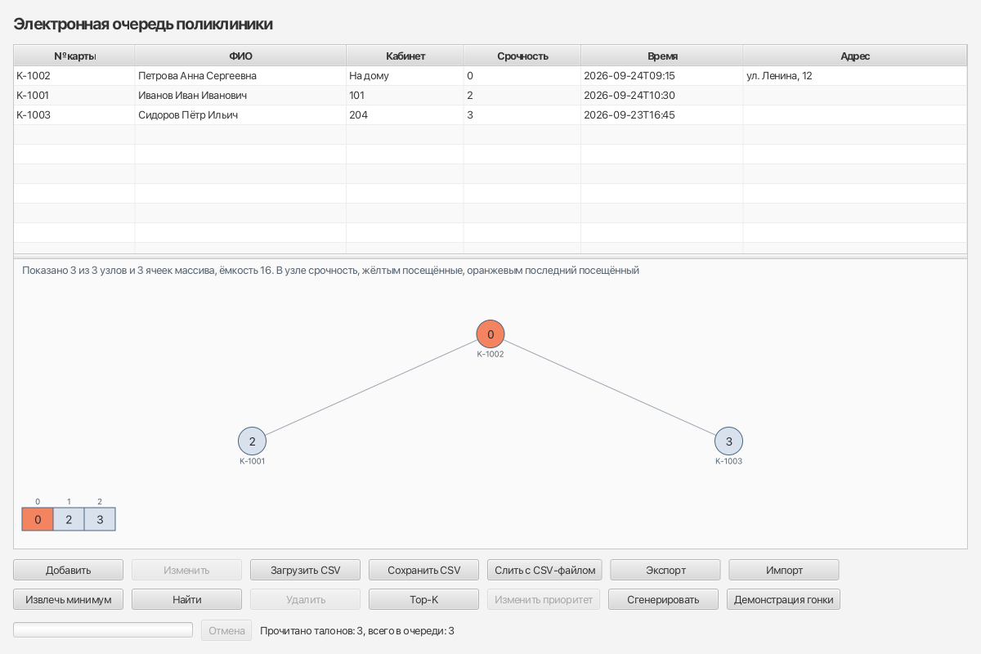
Рисунок 1 — Очередь после загрузки CSV
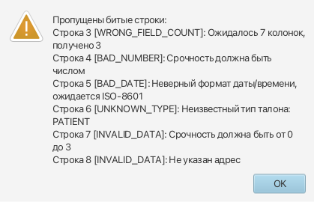
Рисунок 2 — Предупреждение о битых строках CSV с кодами ошибок
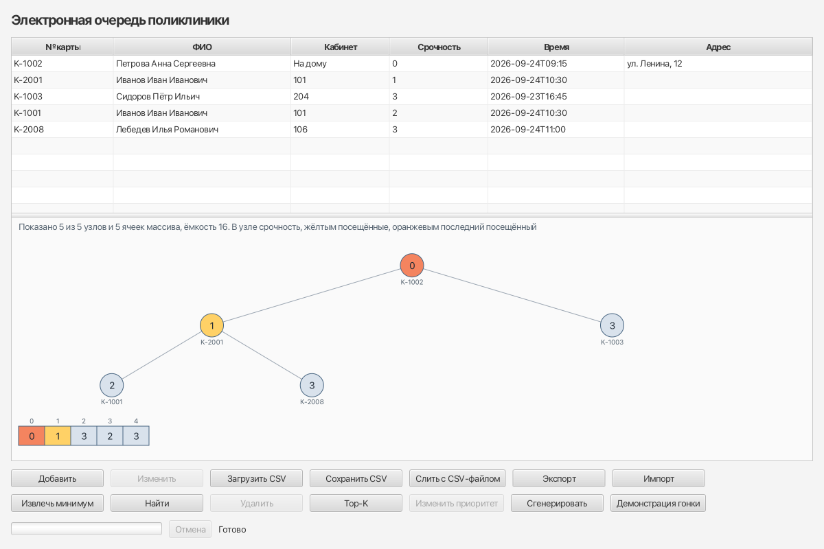
Рисунок 3 — Таблица и панель кучи после импорта
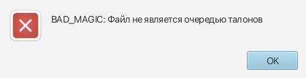
Рисунок 4 — Импорт файла с неверным признаком формата: понятная ошибка с кодом
[Черновик: добавить снимок диалога FileChooser с фильтрами .bin и .json. Системный диалог не удалось снять автоматически.]

7. Выводы
Сериализация реализована через общий интерфейс, поэтому графический интерфейс и тесты не зависят от формата. Бинарный формат оказался меньше в 3,52 раза и быстрее, JSON удобнее читать и править вручную. Версия хранится в обоих форматах, повреждённые файлы дают ошибку с кодом и не меняют очередь.
Проверка искусственными поломками показала, что зелёные тесты сами по себе не гарантируют обнаружения ошибок, поэтому тесты были усилены. Настройки Jackson по умолчанию оказались мягче, чем нужно для обнаружения порчи, поэтому чтение JSON сделано строгим.

